Martılar Masalı
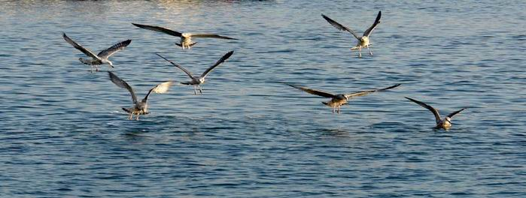
Bundan yüzyıllar önce deniz aşırı, çok güzel bir ülke varmış.Tabi her masalda olduğu gibi bu masalda da o ülkenin bir kralı ve tabii ki bir de prensesi varmış. Prenses dünyalar güzeli bir kızmış.

Kral ona bakılmasını yasaklamış, her gün dolaşmak için saray muhafızları ile sarayın dışına çıkacağı ilan edildiğinde halk eğilir ve gözlerini kapatır,ya da evlerine kaçışırmış. Onu görmenin bedeli ölümle cezalanmakmış.

Günlerden bir gün yine prenses dolaşmak için çıktığında; fakir bir köylü delikanlı her şeyi göze alarak başını kaldırmış ve prensesle göz göze gelmişler... O an fakir delikanlı prensese inanılmaz bir aşkla tutulmuş.

Prensesin derin bakışlarının da boş olmadığını düşünmüş ve günlerce uyuyamamış. Fakir delikanlı ölümü bile göze almak pahasına, prensesi bir kere daha görmek için uğraşmış durmuş. Bu arada güzel prenses de onu tutulmuş onun zarar görmemesi için günlerce kendini saraya kapatmış.

Sonunda dayanamayan fakir delikanlı her şeyi göze alarak gizlice sarayın bahçe duvarına tırmanmış ve prenses ile bir kere daha göz göze gelmişler.

Fakir delikanlı hemen duvardan atlamış ve prensesle konuşacağı anda saray muhafızlarına yakalanmış. Kralın karşısına çıkarılan delikanlı ölümle cezalandırılacağını bildiğinden krala prensese duyduğu aşkını anlatmış.

Kral ölüm emrini vereceği anda prensesin yalvarışlarına dayanamayarak delikanlıya başka bir ceza vermeyi kabullenmiş.

Hemen bir gemi hazırlattıran kral, gidilebilecek en uzaktaki adaya bir fener yaptırmış ve fakir delikanlıyı da o adada yalnız yaşamaya mahkum etmiş...

Aradan bir kaç ay geçmesine rağmen prensesi unutamayan delikanlı prensese olan aşkını kağıtlara dökmüş ve martılara anlatmaya başlamış...

Artık bütün martılar fakir delikanlının prensese olan aşkını anlamış ve yazdığı mektupları prensese götürmeye başlamışlar... Zamanla prensesin de yazmış olduğu mektupları fakir delikanlıya götüren martılar aracılığı ile iki gencin arasındaki aşk iyice büyümüş. Ta ki... Bir sabah sarayın bahçesinde kahvaltı yaparken prensesin odasının penceresine ağzında bir mektupla konan martıyı kralın görmesine dek. Tabii korkulduğu gibi olmamış... Martıların bile aracı olduğu İki gencin arasındaki büyük aşkı anlayamadığı için kendisinden utanmış ve ağlayarak kızına sarılan kral, hemen bir gemi göndertip fakir delikanlıyı getirtip kendisi ile evlendireceğini söylemiş.

Buna duyunca çok mutlu olan prenses hemen delikanlıya bir mektup yazmış ve olanları anlatmış. Bu arada mektubu götürmek için bekleyen

martıya da tüm martıların düğünlerine davetli olduğunu söylemiş.

Buna çok sevinen martı mektubu bir an önce ıssız adaya götürmek için yola çıkmış. Tam yolu yarılamışken yanından geçen bir kaç martı arkadaşına haber verip hepsinin düğüne davetli olduğunu söylemek için gagasını açtığında mektubu düşürmüş. Tüm martılar hep birlikte mektubu aramaya başlamışlar. Fakat bir türlü bulamamışlar...

Bu arada prensesten mektup alamayan aşık delikanlı, yazmış olduğu mektupları göndermek için bir tek martı bile bulamamış... Biraz ilerisinde uçuyorlar fakat yanına gitmiyorlar ve mektubu arıyorlarmış...

Prensesin kendisini artık unuttuğunu,istemediğini, martıların da onun için

yanına gelmediğini sanan delikanlı üzüntüsünden sonunda kendisini fenerden kayaların üzerine atarak intihar etmiş. Olanlardan habersiz kralın gemisi adaya vardığında fakir delikanlının soğuk bedeni ile karşılaşmışlar...

İşte o gün bugündür, martılar o mektubu ararlar. Mektubu bulup,o inanılmaz sevgiyi geri getirebileceklerine, her şeyi düzelteceklerine, inanarak hep denizler üzerinde uçuşup dururlar.

